Leksesnacks
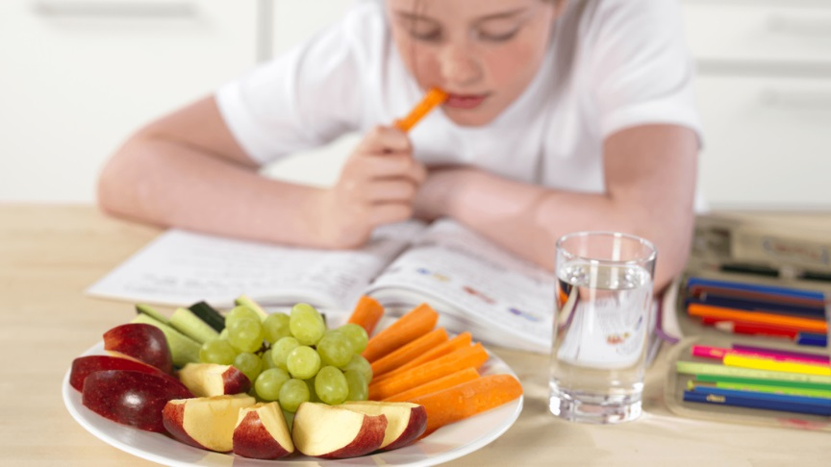

2 gulrøter
¼ kålrot
1 eple
litt druer

Skyl eple og druer. Skrell gulrøter. Del kålrota i skiver og skrell bort skalet.

Skjer av endane på gulrøtene. Del gulrota i to. Skjer ho på langs. Del
deretter i stavar.
Del eplet i båtar, anten med epledeler eller med kniv.
Del kålrota i stavar.

Legg fint på fat. Druene i midten og oppkutta gulrot, kålrot og eple rundt.

Her kan du bruke frukt og grønsaker som de har heime.
Andre slag du kan bruke er for eksempel: agurk i stavar, appelsin i båter,
pære i båtar, paprika i strimler.

Eg føler at eg får meir energi i meg så eg gjer leksene mykje betre!

